Fantasia in RE presenta:

Melodramma in tre atti di Giuseppe Verdi, libretto di Maria Piave

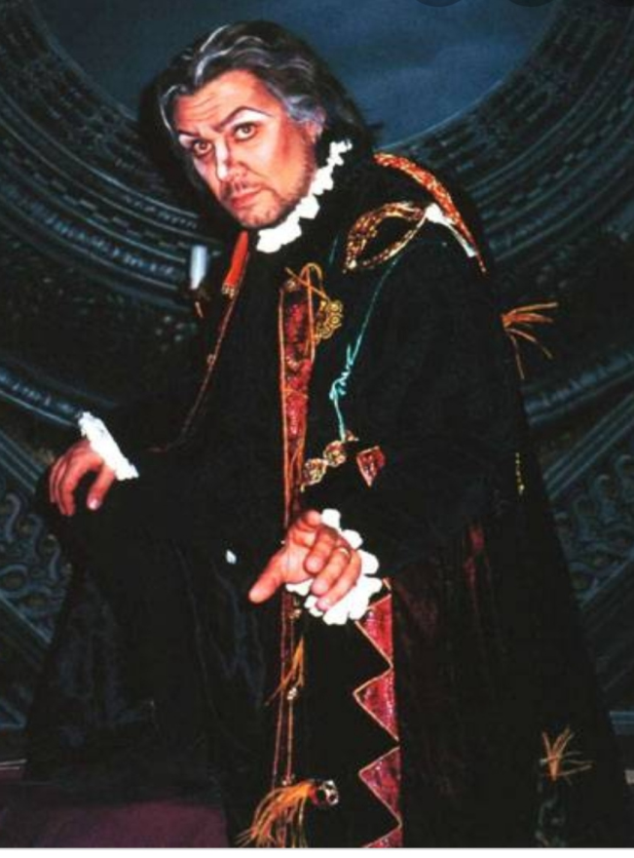
Personaggi e interpreti:
Rigoletto, buffone di Corte Marzio Giossi
Gilda, figlia di lui Scilla Cristiano
Il Duca di Mantova Rino Matafù
Sparafucile, sicario Massimiliano Catellani
Maddalena, sorella di lui Cinara Shirin
Giovanna, custode di Gilda Elena Rapita

Il Conte di Monterone Giulio Alessandro Bocchi
Il Cavaliere Marullo Juliusz Loranzi
Matteo Borsa, Cortigiano Antonio Colamorea
Il Conte di Ceprano Luca Bauce
La Contessa, sposa di Lui Elena Salvato
Un Paggio della Duchessa Elena Salvato

Coro dell’Opera di Parma
Orchestra Filarmonica delle Terre Verdiane
Maestro del Coro Emiliano Esposito
Maestro Concertatore e Direttore: Stefano Giaroli
Regia: Pierluigi Cassano
Scene e Costumi: Arte Scenica – Reggio Emilia
Maestro alle luci: Marco Ogliosi Capo squadra tecnica: Gabriele Sassi
Coordinamento Artistico: Carlotta Arata Venerdì 6 Dicembre 2019 Assistente ai Costumi: Claudia Lusuardi
Coordinamento Musicale: Antonio Braidi Sala EDEN Stezzano
Segreteria: Elena Cattani

PRENOTAZIONE BIGLIETTI ED INFORMAZIONI PRESSO A.P.A.S.
Via 25 Aprile 9/A Stezzano, dalle ore 16.00 alle 0re 1830, dal Lunedì al Venerdi
Tel. 035 4540471, Tel. 3485363320

